2017 – 2018 EĞİTİM – ÖĞRETİM YILI 7. SINIF FEN BİLİMLERİ DERS PLÂNI
I.BÖLÜM
Dersin Adı: | Fen Bilimleri | 30. Hafta (23 – 27 Nisan 2018)
Sınıf: | 7.Sınıf
Ünite No-Adı: | 6. Ünite: Elektrik Enerjisi
Konu: | Elektrik Enerjisinin Dönüşümü
Önerilen Ders Saati: | 4 Saat
II.BÖLÜM
Öğrenci Kazanımları/Hedef ve Davranışlar: | 7.6.2.1. Elektrik enerjisinin ısı ve ışık enerjisine dönüştüğüne ilişkin deneyler yapar ve sonucu gözlemler.  7.6.2.2. Elektrik enerjisinin ısı ve ışık enerjisine dönüşümünü temel alan teknolojik uygulamalara örnekler verir.
Ünite Kavramları ve Sembolleri: | Elektrik enerjisinin ısı enerjisine dönüşümü  Elektrik enerjisinin ışık enerjisine dönüşümü
Uygulanacak Yöntem ve Teknikler: | Anlatım, Soru Cevap, Rol Yapma, Grup Çalışması
Kullanılacak Araç – Gereçler: | Ampul Yapalım etkinliği için;  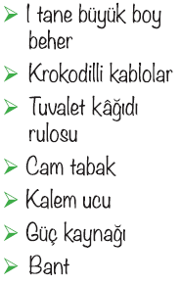
Açıklamalar: | Güvenlik açısından elektrik sigortasının önemi üzerinde durulur.
Yapılacak Etkinlikler: | Ampul Yapalım (D.K. Sayfa:226)
Özet: | 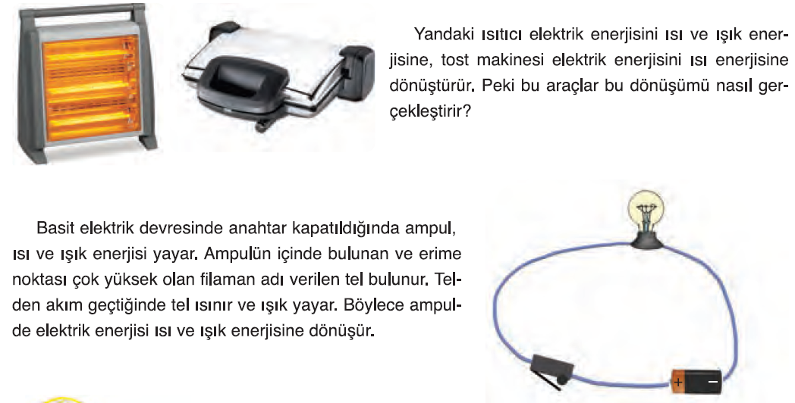  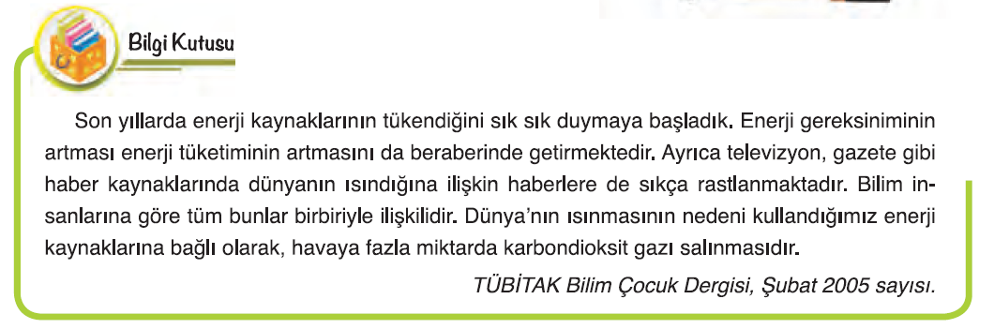  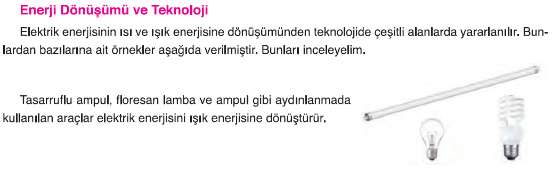  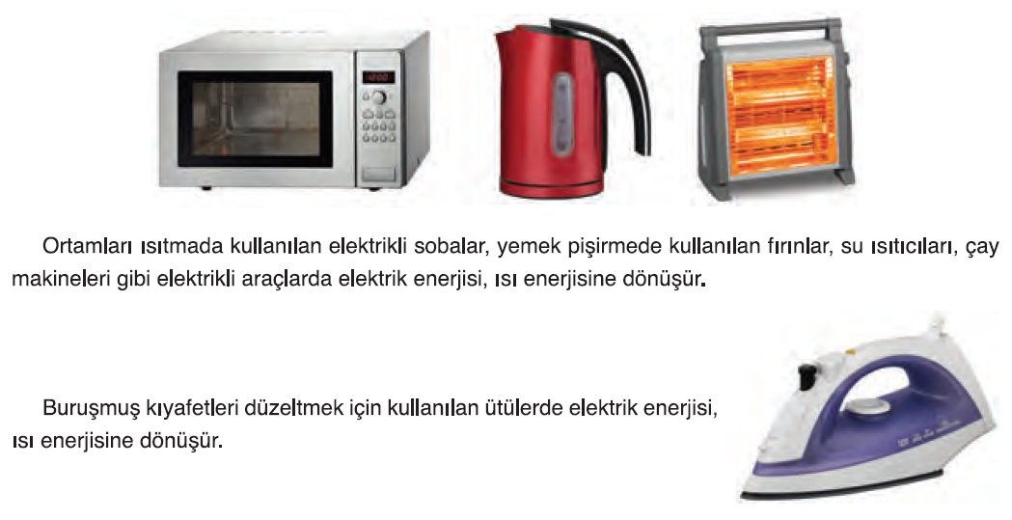  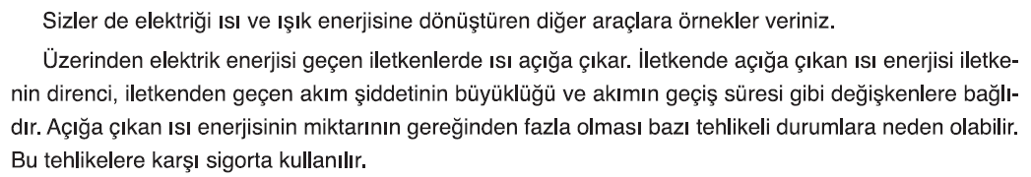  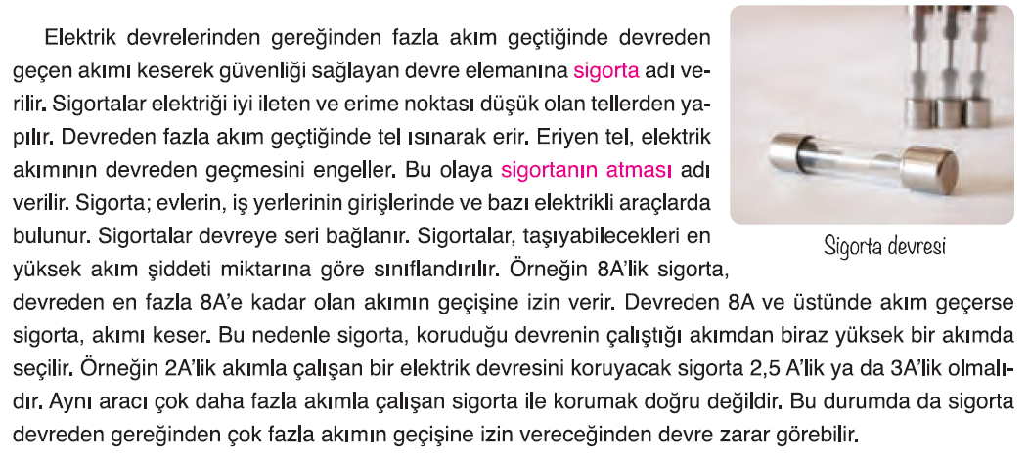  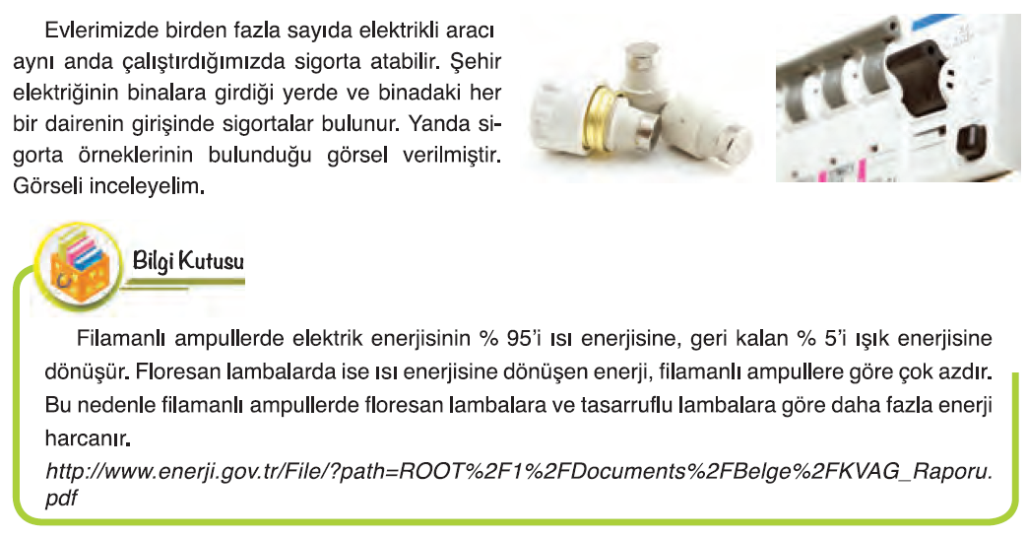
III.BÖLÜM
Ölçme ve Değerlendirme: | Hazırbulunuşluk testleri, gözlem, görüşme formları, yetenek testleri, İzleme / ünite testleri, uygulama etkinlikleri, otantik görevler, dereceli puanlama anahtarı, açık uçlu sorular, yapılandırılmış grid, tanılayıcı dallanmış ağaç, kelime ilişkilendirme, öz ve akran değerlendirme, grup değerlendirme, projeler, gözlem formları vb. tekniklerinde uygun olanları.
IV.BÖLÜM
Dersin Diğer Derslerle İlişkisi:
V.BÖLÜM
Planın Uygulanmasıyla İlgili Diğer Açıklamalar: | Ulusal Egemenlik ve Çocuk Bayramı  23 Nisan

………………………………….. Uygundur
Fen Bilimleri Öğretmeni …………………………………
www.FenEhli.com

